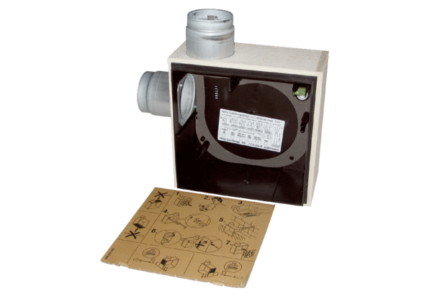Unterputzgehäuse ER - UPB/LVerpackungseinheit: 1 StückSortiment: B
Artikelnummer: 0093.0970Hersteller: MAICO

